

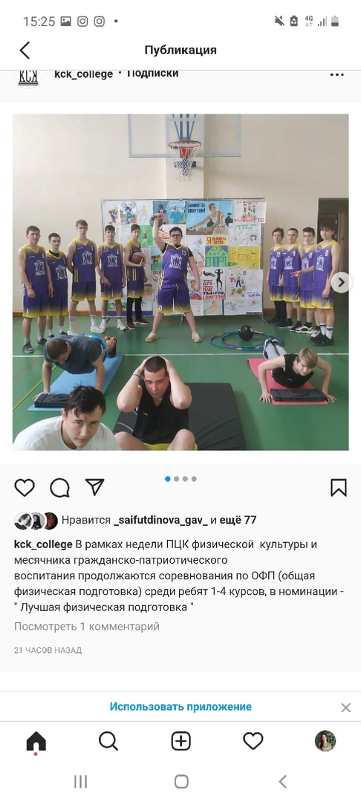

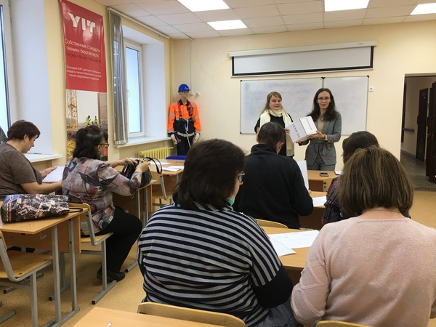

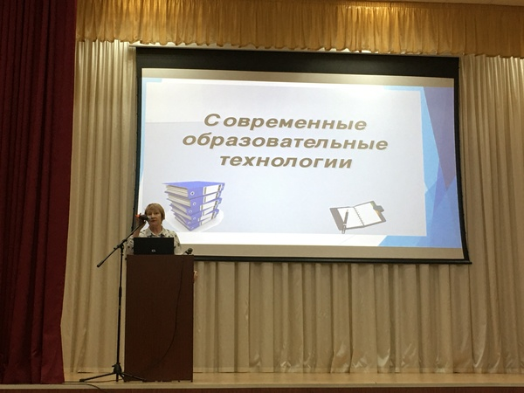

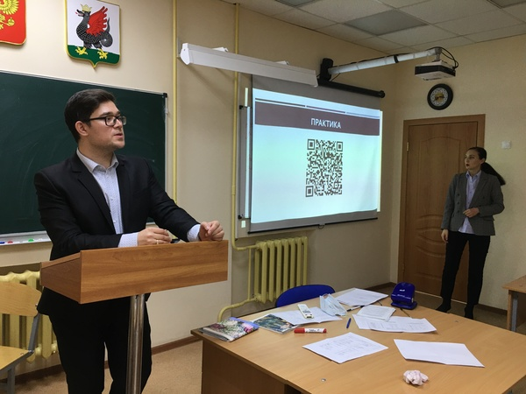

**19 января в колледже прошла педагогическая конференция «Современные педагогические технологии», в которой участвовали все педагоги колледжа.**

**Конференция состояла из пленарного доклада и 11 мастер-классов:**

**1 Технология интенсификации обучения на основе схемных знаковых модулей учебного материала (В.Ф. Шаталов) - Ковалева М.А.**

**2 Электронный образовательный ресурс. Он-лайн сервис learning Apps для создания Интернет-упражнений для проверки знаний - Гаманова И.М. Мингазов Э. К.**

**3 Кубик Блума - Прохорова Т. В., Исмагилова Э. Ф.**

**4 Организация проектной деятельности - Хайбулова А.Э.**

**5 ИКТ. Создание мультимедийной презентации. Построение 3d-модели - Алиева Э.Р.**

**6 Применение ИКТ для закрепления и контроля знаний ( на примере игры Kahoot) - Воронина О.А.**

**7 Кейс-технология - Богданова Р.А.**

**8 Ролевая игра - Мусин И.Р.**

**9 Синквейн - Могилюк Н.Н.**

**10 Веб-квест - Зиннатуллина Э.Р.**

**11 Технологии развития критического мышления - Кузнецова Г.А.**

**В рамках месячника гражданско-патриотического воспитания, на уроках БЖ, была защита проектных работ по Гражданской обороне, ребята защитились на отлично, было проведено совместная беседа с педагогом организатором на тему: ЗОЖ,патриотизм.**

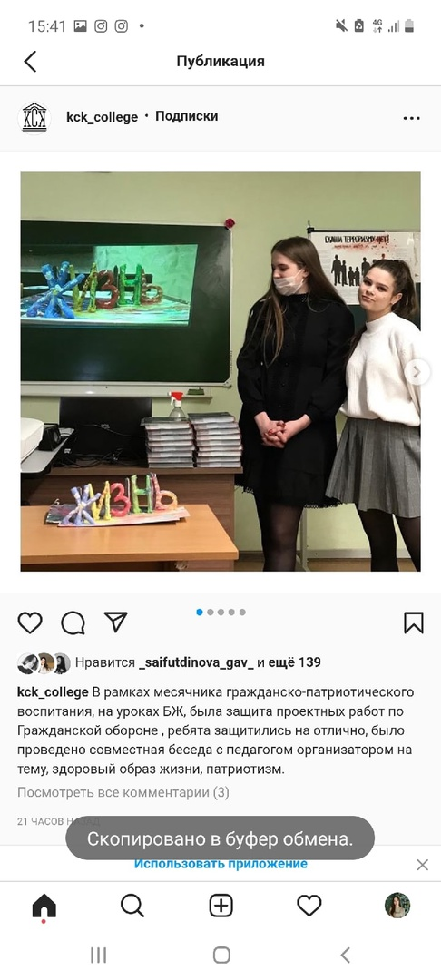

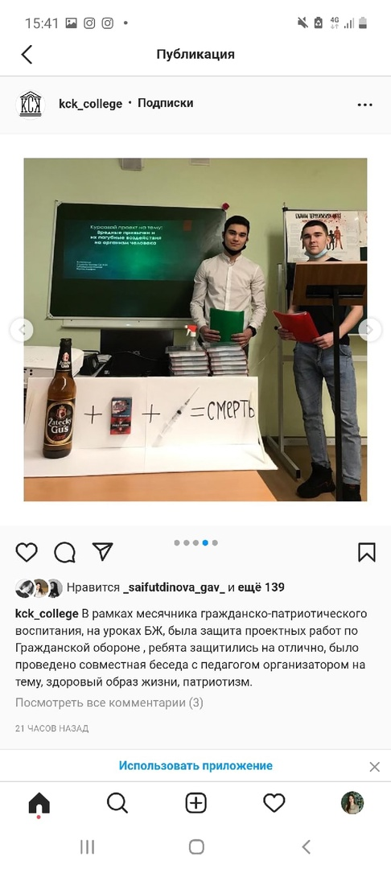

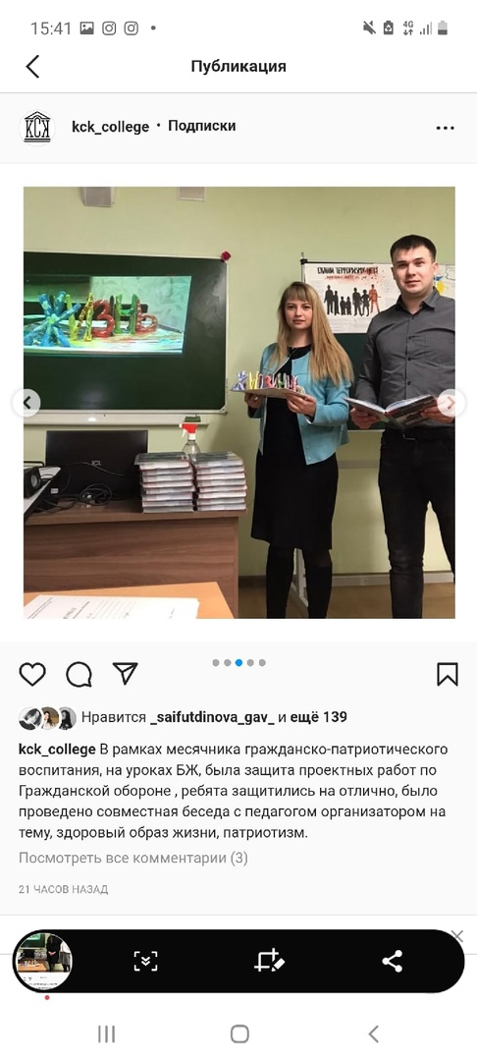

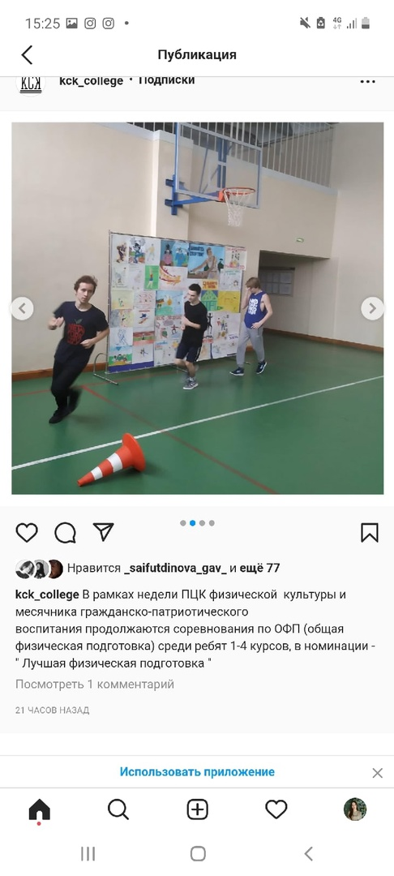

**4 февраля - особый день! День- дней просто, сегодня отмечают: День "Подарите детям улыбку", " День чудесных чудаков", "День Красной одежды" и многие другие, а мы,...в нашем любимом колледже решили отпраздновать "День хорошего настроения! " Подарить всем студентам и преподавателям уйму положительных эмоций и пожеланий. За день до этого, мы запустили челлендж - "жёлтый цвет- за приз! " И всем обладателям жёлтого цвета в своей одежде, мы вручали сладкий подарок для "яркой" жизни. А из волшебных коробочек, можно было получить предсказание или пожелание. Вот так с песнями и даже танцами, прошёл этот замечательный день! А как прошёл ваш "День хорошего настроения"?**

**В рамках недели ПЦК физической культуры и месячника гражданско - патриотического воспитания продолжаются соревнования по ОФП (общая физическая подготовка) среди ребят 1-4 курсов, в номинации - " Лучшая физическая подготовка**

